2011《龙门亮剑》高三一轮语文（江西专版）第二编 第二章 第五节 过关测评精品练习

(本栏目内容，学生用书中以活页形式单独装订成册！)
【说明】 本试卷共20小题，每小题6分，共120分，考试时间120分钟。
1．今年4月12日，国际货币基金组织和世界银行分别就全球粮食价格飙升可能引发的后果发出预警。阅读下面图表，请你就我国粮食问题写一条宣传标语(16字以内)。
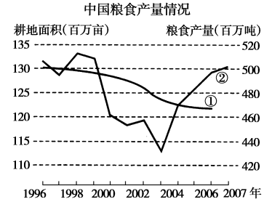
注：①线为耕地面积，②线为粮食产量。
________________________________________________________________________
【解析】 内容上，要突出粮食安全问题的紧迫性，用语要准确鲜明；形式上可用对偶句，用雅俗共赏的书面语，以起到宣传的作用。
【答案】 示例：国以粮为本，民以食为天
保护耕地，珍惜粮食
手中有粮，心里不慌
杜绝耕地抛荒，禁止滥占土地
粮食安全问题应当警钟长鸣
2．下列图表是对我国少儿电视节目有关情况的抽样调查结果。请仔细阅读，用简明语言完成后面的题目。
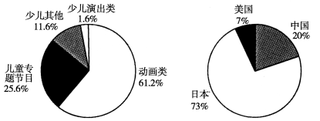
图1少儿节目各类节目收视份额 图2播出时长前15名动画片来源格局
- 由图表得出结论：___________________________________________________
(2)针对结论提出建议： _____________________________________________________
【解析】 此题重点考查图文转换能力，要求考生根据图表信息，分析做答。第(1)题要求准确分析所给图示并写出结论，第二题提建议看似开放性较强，实际上受第一题限制，要针对上面的结论至少从两方面提出建议。
【答案】 (1)动画节目收视成为少儿节目主流；动画片来源，日本一家独大。
(2)精选动画片，启迪少儿心智；打造国产动画精品。
3．根据下表写一则短讯，报道本市2007年“五一”黄金周的旅游情况。

 | 全市接待游客 | 本地游客 | 外地游客
2006年游客(万人次) | 246.85 | 153.49 | 93.36
2007年游客(万人次) | 296.80 | 194.94 | 101.86
同比增长率 | 20.23% | 27.01% | 9.10%
________________________________________________________________________
________________________________________________________________________
【解析】 此题考查图文转换能力及“短讯”的语体特点。解答此题要做到：写出“五一”黄金周，概括总体情况，全市接待游客人次及同比增长率，本地游客人次及同比增长率，外地游客人次及同比增长率，符合语体要求。
【答案】 据报道，最新统计显示，本市2007年“五一”黄金周旅游情况与2006年相比情况喜人：全市接待游客达296.80万人次，同比增长率为20.23%；本地游客194.94万人次，同比增长率为27.01%；外地游客101.86万人次，同比增率为9.10%。
4．下图是2000年至2006年我国国内生产总值增长率和世界平均增长率的统计表。请用简明的文字概括其异同点。(不超过40字)并对此表所反映的我国国内经济发展状况加以简要评述。(不超过20字)
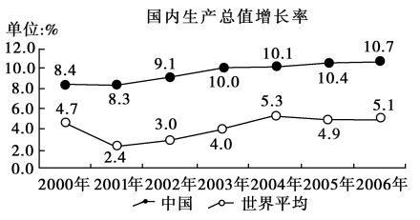
________________________________________________________________________
________________________________________________________________________
【解析】 这是一道图文转换题，考查学生的图形理解和文字表述能力。从图中，我们可以看出，我国国内生产总值波动不大，稳定性增长。世界平均增长率起伏性较大。从中我们可以总结出我国经济平稳发展的特点。
【答案】 共同点：都在增长。不同点：中国是稳定性增长，世界是起伏性增长。评述：我国国民经济持续发展，经济改革成效显著。(答案不必拘泥，意思相近即可)。
5．对下表统计数据进行分析，将答案写在横线上。
《语文学习》杂志刊登了2002年到2008年中学“优秀教师名录”，对此分别按出生年代和年龄进行统计，见下表：

出生年代 | 60年代 | 70年代 | 80年代及以后
比例 | 23.33% | 64.29% | 12.38%
教龄 | 20年以上 | 11～20年 | 10年以内
比例 | 4.76% | 73.81% | 21.43%
由此可见，当前优秀语文教师的群体，以____________________为主，________________________________次之。
这说明：__________________________；“论资排辈”评价教师的优秀与否的做法，已成为历史。
【答案】 (由此可见，当前优秀语文教师的群体，以)70年代出生、教龄在11～20年的(为主，)60年代出生和教龄在10年以内的(次之。)(这说明)年富力强、经验丰富的教师已成为优秀教师的主体；(“论资排辈”评价教师的优秀与否的做法，已成为历史。)
6．根据下面表内的资料，在后面的语段的空白处续写句子，续写的内容要与上文衔接。
某班学生学习语文的兴趣比较表

兴  趣  程  度  对  象 | 感兴趣 |  |  | 一般 |  |  | 不感兴趣
兴  趣  程  度  对  象 | 人数 |  | 百分率 | 人数 |  | 百分率 | 人数 | 百分率
对文学 | 74 |  | 72.55% | 22 | 21.57% |  | 6 | 5.88%
对语文 | 47 | 46.08% |  | 37 | 36.27% |  | 18 |  | 17.65%
对语文课 | 16 | 15.69% |  | 39 | 38.24% |  | 47 |  | 47.08%
兴趣比较表显示，学生对文学、语文、语文课的兴趣__________，尽管语文课是教语文的，而语文又离不开文学。因此，要重振语文教学的精神必须____________________。
【答案】 依次减少 从激发学生的兴趣入手
7．下面是某地几所学校的课外阅读活动与学生阅读能力情况图表，读后在后面的空格上填写句子。
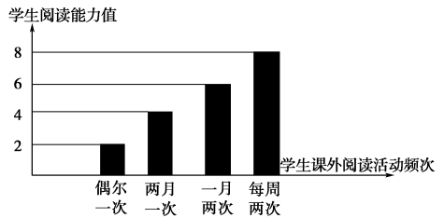
某地几所学校开展课外读书活动的时间不等，其时间为偶尔一次，两月一次，一月两次，每周两次，学生阅读能力值分别为2、4、6、8，这表明：
_______________________________________________________
【解析】 (1)注意题目中的标志性词语：信息推断题题干中往往有“该图表明(说明、证明)了”“用一句话概括为”“所揭示的问题是”“从中可以看出(得出)”等标志性词语。记得留意题目中的调查主体，调查目的。
(2)注意在表达中不能出现语病，特别是反映事物变化规律的词要准确。如表程度范围的“近一半(约50%)”“大部分(比例约在55%～70%)”“绝大多数(比例占70%以上)”“约几成”等。
(3)复核答案，看是否遗漏、多余、误推等。
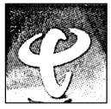
【答案】 学生阅读能力与课外读书时间成正比，经常开展课外阅读活动有利于提高学生的阅读能力。
8.右面是“中国电信(China Telecom)”的图标，仔细观察后，根据要求答题。
根据你的理解，请用简明的语言说说中国电信图标的创意；结合这一图标，为中国电信拟一广告语，不超过20个字。
________________________________________________________________________
________________________________________________________________________
【解析】 第一、抓住图标的特征联想。所谓特征，即事物相互区别的标志，这一事物具有而别的事物不具有的地方。事物的特征是多方面的，要依照说明的目的和读者对象来确定说明某个方面的特征，不需要面面俱到。
第二、在联想的基础上，分析内涵、寓意。
第三、广告词是高度浓缩的语言，要简明易记，文辞优美。
【答案】 创意：(1)“C”“C”形象化的电话，推测其意是中国电信沟通人与人之间的关系。
(2)“C”“C”两副牛角，联想到股市的牛，可代表中国电信上市的美好前景。
(3)“C”“C”地球的图形或经纬线，可推测其意是中国电信走向世界。
(4)鸟的翅膀，可推测其意是中国电信蒸蒸日上。
广告词：(1)中国电信，开创人类美好未来。
(2)中国电信，沟通你我他。
(3)中国电信，为你架起通往世界的桥梁。
(4)中国电信，插上腾飞的翅膀。
9．下面这个图形是在许多饮料包装及分类垃圾箱上常见的标志，请你写出它所表达的含义。

________________________________________________________________________
________________________________________________________________________
________________________________________________________________________
【解析】 解答本题，一定要抓住题干中“包装及垃圾箱”两个方面作答。
【答案】 ①它标志着商品或商品的包装是用可再生的材料制作的；②它提醒人们，在使用完印有这种标志的商品后，将其送去回收，而不要当作普通垃圾扔掉。
10．下面是我国“国家节水标志”图，请说说你对构图设计含义的理解。

(图中黑色实为绿色)
________________________________________________________________________
________________________________________________________________________
【解析】 首先应说明图标的构成要素，并对各部分的喻意进行解释，然后结合现实，对几部分的组合意义进行解说。
【答案】 图形由绿色地球、水滴和轻轻接住水滴的手掌三部分组成，象征着地球上水资源有限，大家要节约用水。
11．仔细观察下边这幅漫画，针对漫画的命名，结合画面，简要说明你对漫画内涵的理解。
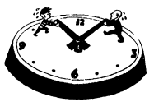
愿 望
________________________________________________________________________
________________________________________________________________________
________________________________________________________________________
________________________________________________________________________
________________________________________________________________________
【解析】 要理解钟表的喻意，并结合漫画的题目来阐释。
【答案】 示例：时间是个不可逆的人生历程。少年时源于一种对生命的好奇与挥霍，老希望把时间前移；老年时感慨于“夕阳无限好”，希望时间为自己倒流，抓住生命的美丽，弥补人生的遗憾。这两种愿望都是人之常情，但又是不可实现的，所以要把握当下，珍惜人生的每个过程；以一种平和、坦然的心态面对时间的流逝。
12．简要说明下图漫画的寓意，并为它拟定一个标题。
要求：寓意的字数在15～30之间；标题不超过4个字，标题与寓意之间具有相关性。
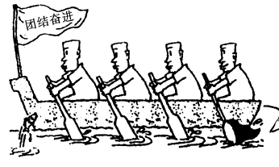
- 寓意：__________________________________________________________
(2)标题： ________________________________________________________
【解析】 做此类图文题，要准确概括出图中各个细节，找出图中不协调之处，加以合理想像。漫画内容：四人同划一龙舟参加竞赛，第四个人却拿着看似划桨的鱼网捕鱼。
【答案】 (1)讽刺社会上假公谋私的现象。
(2)“如此划船”或“划船者”
13．请描述下面漫画的画面内容，并写出它的寓意。
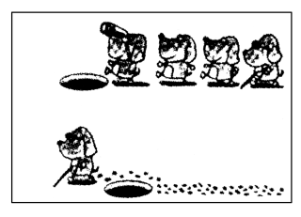
________________________________________________________________________
________________________________________________________________________
________________________________________________________________________
【解析】 本题是一道图文转换题，首先从图中可看到前三只小狗掉进了井里，而失明的小狗却借助拐杖绕开了，仔细揣摩三只小狗掉进井里的原因，寓意就不言而喻了。
【答案】 四只小狗在路上走，健全的三只只顾向远处看，不注意脚下，结果都掉进了漆黑的井里，那只失明的小狗却借助拐杖绕开了。告诫人们要踏踏实实，关注今天，关注脚下，不能好高骛远。
14．请描述下面漫画的画面内容，并写出它的寓意。
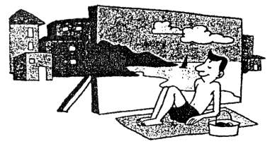
自得其乐
- 画面内容：
________________________________________________________________________
________________________________________________________________________
________________________________________________________________________
________________________________________________________________________
________________________________________________________________________
(2)寓意：
________________________________________________________________________
________________________________________________________________________
【答案】 (1)画面内容：伴随人类城市化进程的加大，一座座拔地而起的高楼遍布地球，甚至于海滩也建满了栉比鳞次的高楼。人们触目所及也许只有了高楼，人们向往海滩，向往大海。画面中的一个小伙子，为了满足自己的这个愿望，竟然在高楼旁边的空地上支起一幅绘满大海、海滩的大画遮挡住城市的高楼，悠然自在地躺在地毯上，自得其中的欢乐。
(2)寓意：人类应当遏止住城市化的进程，珍爱自然，多为自己，多为后人留一点儿空间。
15．认真观察下面这组漫画《不听意见的爸爸》，然后按要求回答下面问题。
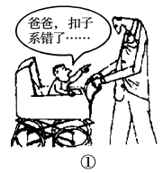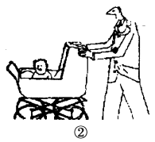
(1)用简要的文字说明这组漫画的内容。(不可分幅，不超过60字)
________________________________________________________________________
________________________________________________________________________
________________________________________________________________________
(2)自选角度，提出观点，对这组漫画作一赞赏性的简评。(不超过80字)
________________________________________________________________________
________________________________________________________________________
________________________________________________________________________
________________________________________________________________________
________________________________________________________________________
【解析】 观察这幅漫画，车子方向的转换是细节，也是关键。赞赏性的简评是指评漫画的创意，而不是说漫画的寓意。
【答案】 (1)爸爸推着一辆儿童车，车上坐着儿子。儿子指出爸爸上衣的纽扣系错了。爸爸没有改正错误，而是将车子掉转方向，用遮阳棚挡住孩子的视线。
(2)略。(参考角度：a.可从漫画的主旨评，如拒不认错、遮掩视听、童言无忌、“榜样”的力量等；b.可从作者的创作动机、心态评，如关注“劣根性”、思考生活、有感于教育等；c.可从漫画的风格评，如画面简洁、以小见大、有象征意义等。)
16．仔细观察下面这幅漫画，评说漫画的含义。
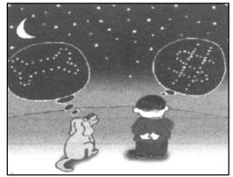
各有所思
________________________________________________________________________
________________________________________________________________________
【解析】 抓住漫画的题目“各有所思”，这幅漫画的寓意就迎刃而解了，对画面的描述一定要表现出人与狗各自的想法。
【答案】 示例：(1)夜晚，弯月如钩，星斗满天，主人带着宠物狗在星空下望着美好的夜景，主人头脑中浮现出的是钱，小狗头脑中浮现出的是骨头。
(2)虽面对美好的事物，人们却无心观赏，只想着与自己密切相关的事物。
17．观察下面这幅漫画，评说漫画的含义。(不少于50字)
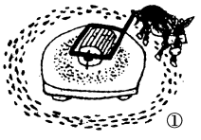
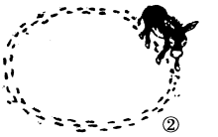
解套后(李亚 作)
________________________________________________________________________
________________________________________________________________________
________________________________________________________________________
【解析】 可以从习惯于传统思维、无形的枷锁等方面作答。
【答案】 略
18．观察下面一幅漫画，回答问题。
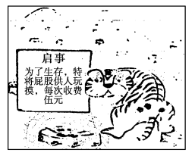
(1)请为这幅漫画取一个有意味的标题，并用一句简明的话揭示出这幅漫画的深刻寓意。
________________________________________________________________________
________________________________________________________________________
(2)根据漫画的主题和寓意，写一条具有强烈警醒作用的宣传标语。
________________________________________________________________________
【解析】 (1)第一问要扣住画面的环境“荒山”或老虎生存需要来取标题；第二问要扣住“破坏自然”“带来的恶果”。意合即可。不能将寓意理解到“老虎的屁股到底摸得摸不得”这个方向去，否则视为偏离主题。
(2)首先要符合漫画的主题和寓意，宣传标语应是结合现实，对现实有强烈警醒作用的内容和表述。
【答案】 (1)示例：标题：生存与尊严；虎落荒山。寓意：人类破坏大自然，必将带来生命和尊严的丧失。
(2)示例：今天老虎荒山落难，明天我们无家可归。
19．根据下列要求为漫画《孵蛋图》配上一段文字。
要求：(1)能够揭示漫画的寓意；(2)句式整齐，有讽刺意味；(3)20～40字。
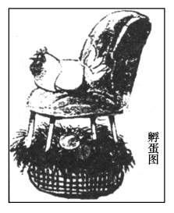
________________________________________________________________________
________________________________________________________________________
【解析】 本题考查语言表述准确、生动的能力。因为漫画靠图画来讽刺或褒扬某种社会现象，所以要仔细观察漫画中的每一个组成部分，并联系标题理解其寓意。很明显，这是一幅关于母鸡高高在上，不专心做本职工作的漫画。
【答案】 鸡对蛋说：我正悬“孵”在你的上方；蛋对鸡说：我要的是温度不是距离，我期待您温暖的怀抱。
20．观察下面一幅漫画，按要求回答问题。
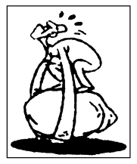
注：此人下面是一块巨石。
(1)描述漫画内容，至少恰当地用上一个成语。不超过50个字。
________________________________________________________________________
________________________________________________________________________
(2)给漫画拟一个题目，不能拟“无题”。
题目：
________________________________________________________________________
(3)写出你对此人的告诫。
告诫：
________________________________________________________________________
【解析】 (1)只要说清画面内容，恰当使用一个成语即可；(2)重在意思，上下答案要吻合；(3)从“不自量力”和“做事要讲求方式方法”上考虑。如果有创新，言之有理亦可。
【答案】 示例：(1)一个人蹲在一块巨大的石头上，弯着腰，两臂搂住巨石，费了九牛二虎之力，欲将巨石搬走。
(2)不自量力 没脑子
(3)该放就放吧 做事不妨多用用脑子

